Grafika z wykorzystaniem elementu Canvas (HTML 5 + JavaScript)

- W edytorze Sublime Text wpisz ogólną strukturę dokumentu HTML i nadaj stronie tytuł: „Różne figury geometryczne i kalkulator”:

<!DOCTYPE HTML>
<html>
<head>
<title> Różne figury geometryczne i kalkulator </title>
</head>

<body>

</body>
</html>

- Po zapisaniu („geometria_Imie_Nazwisko_klasa.html”) otwórz dokument w przeglądarce i sprawdź poprawność wyświetlenia tytułu strony.
W celu prawidłowego wyświetlania polskich liter dopisz w sekcji „head” linię:
<meta charset="utf-8" >

- Dopisz w sekcji „body” poniższy kod, który stworzy element „canvas” („płótno”) o wymiarach 400x600 px i narysuje niebieski prostokąt o wymiarach 100x150 px

<canvas id="moje_rysunki" width="400" height="600">
</canvas>

<script>
var moje_rysunki_id = document.getElementById('moje_rysunki');
var context = moje_rysunki_id.getContext('2d');
context.fillStyle = "rgb(0,0,255)";
context.fillRect(10, 10, 100, 150);
</script>

- Dorysuj czarną linię obramowującą element „canvas”

<canvas id=" moje_rysunki " width="400" height="600" style="border:1px solid #000000;"></canvas>

- Wstaw przycisk, który narysuje niebieski kwadrat

<script>
var moje_rysunki_id = document.getElementById('moje_rysunki');
var context = moje_rysunki_id.getContext('2d');

function niebieskiKwadrat()
{
context.fillStyle = "rgb(0,0,255)";
context.fillRect(10, 10, 20, 20);
}
</script>

<button onclick="niebieskiKwadrat()">niebieski kwadrat</button>

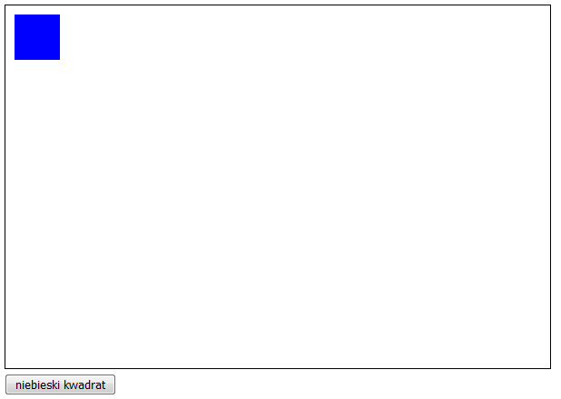

- Dodaj kolejne przyciski w celu narysowania następujących figur:
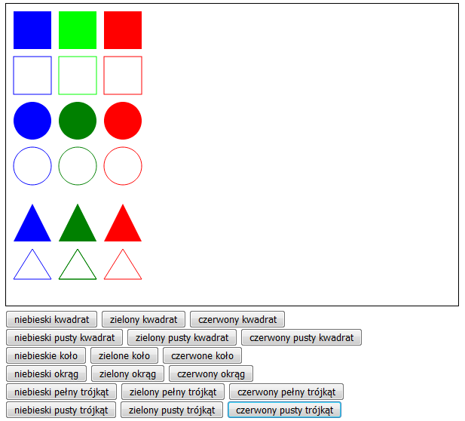
- Zaprogramuj prosty kalkulator obsługujący cztery podstawowe działania matematyczne (+, -, *, /) .

Wstaw dwa pola tekstowe do wprowadzania wartości oraz przycisk do uruchamiania obliczeń:

<input id="liczbaA" type="number">
<input id="liczbaB" type="number">
<button onclick="dodaj(liczbaA.value,liczbaB.value)">dodaj</button>
<p id="wynik"></p>

Zdefiniuj funkcję obliczającą sumę:

function dodaj(A, B)
{
var suma = A + B;
document.getElementById("wynik").innerHTML = suma;

context.font = "30pt Times New Roman";
context.fillStyle = "blue";
context.fillText("suma = "+ suma , 300, 50);
}
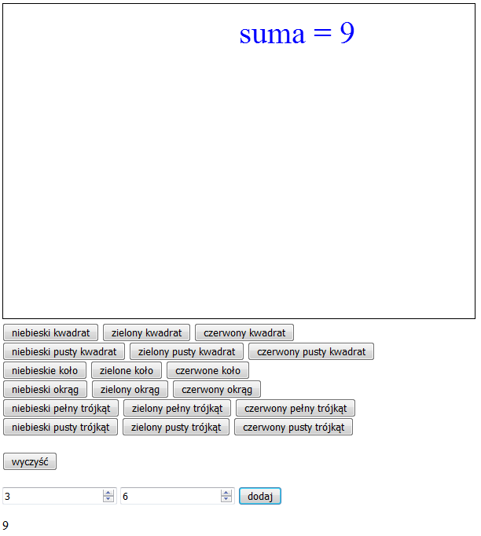

- Wykonaj pozostałe przyciski działań matematycznych oraz czyszczenie
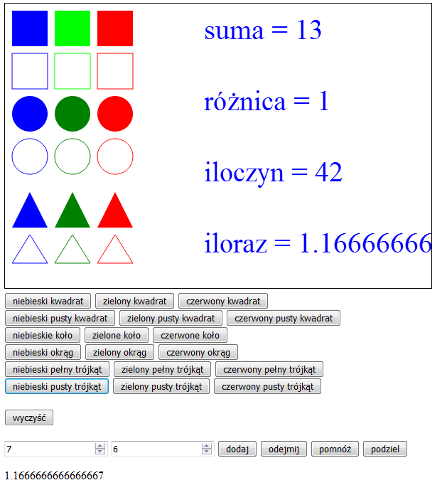

Do czyszczenia ekranu zastosuj funkcję clearRect(0,0,600,400);

- *) Zaprojektuj wersję obrazkową kalkulatora dla dzieci, które uczą się podstawowych działań w zakresie od 1 do 20.

